**INSTITUTO TECNÓLOGICO DE LA PAZ**

**DIVISIÓN DE ESTUDIOS PROFESIONALES**

**Reporte semanal de residencias Semana 07**

**“Reconocimiento y seguimiento de objetos en entornos controlados”**

**CARRERA**

**Ingeniería en Sistemas Computacionales**

**PRESENTA**

**17310793 – Eloy Antonio Clemente Rosas**

La Paz, Baja California Sur, México, 16 de Marzo del 2021

# Introducción

El presente documento contiene las actividades, y aprendizajes realizados durante la séptima semana en mi residencia profesional. Esta semana fui a casa de José Luis para tomar las fotos que se van a usar para entrenar a la red neuronal, en total salieron casi 600 fotos, actualmente no termino de segmentar las fotos, toda la semana ha estado enfocada en la segmentación de las fotos. En el documento se explica la segmentación semántica y algunas técnicas para segmentar las fotografías, además de algunos pasos necesarios para tener las imágenes de una misma dimensión.

# Desarrollo de actividades

# Segmentación semántica

La segmentación semántica consiste en otorgar una etiqueta o categoría a cada píxel de una imagen. Los sistemas de segmentación semántica tienen como objetivo delimitar precisamente el objeto de las distintas categorías a nivel de píxel, dando como resultado cualquier forma arbitraria.

Imagen original Imagen segmentada

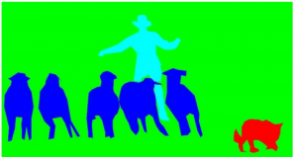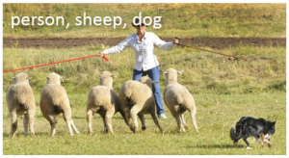

Existen diferentes técnica para realizar esta segmentación, una de ellas es Microsoft Coco el cual es un conjunto de datos a gran escala de detección, segmentación, detección de puntos clave y subtítulos de objetos. Se puede usar para segmentar lo que es nuestro objetivo.

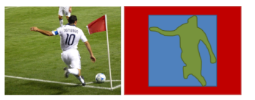

**Mis fotos**

Actualmente la segmentación la estoy llevando a mano con un software de edición de imágenes.

Con estos colores.



El procedimiento es el siguiente.

Seleccionar la imagen, ver los detalles y nombre.

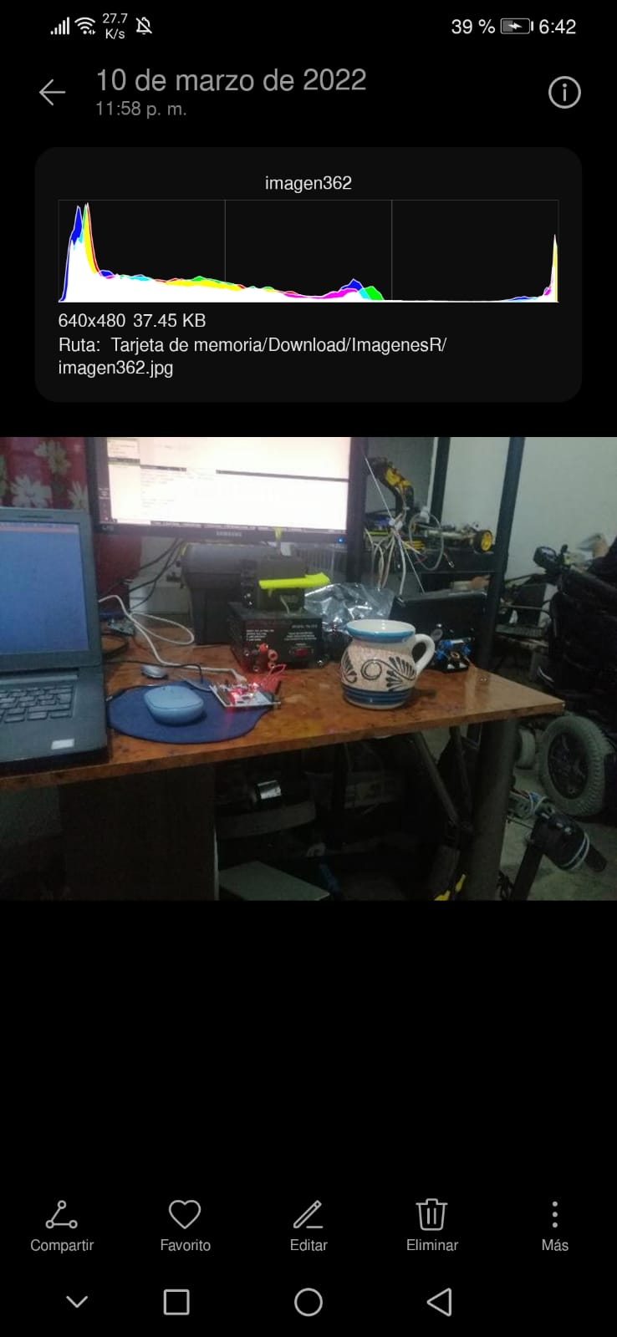

Abrir la imagen en el editor de imágenes y seleccionar dibujar.

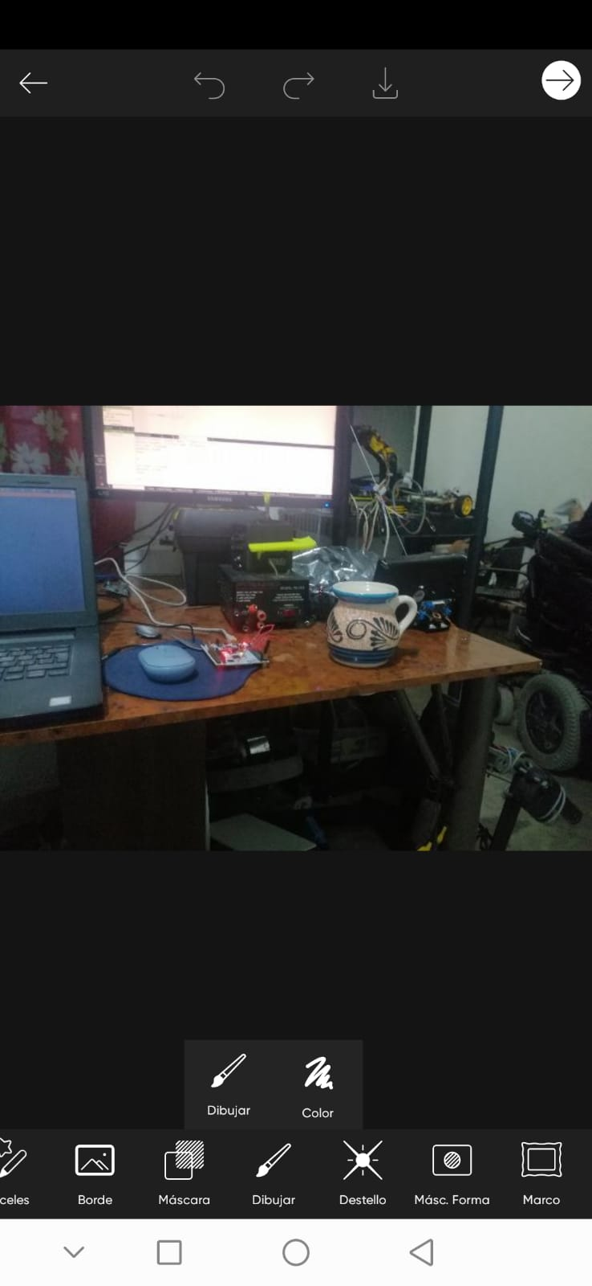

Es importante agregar dos capas de dibujo, una para los objetos que estén encima de la mesa y en la otra van los obstáculos.

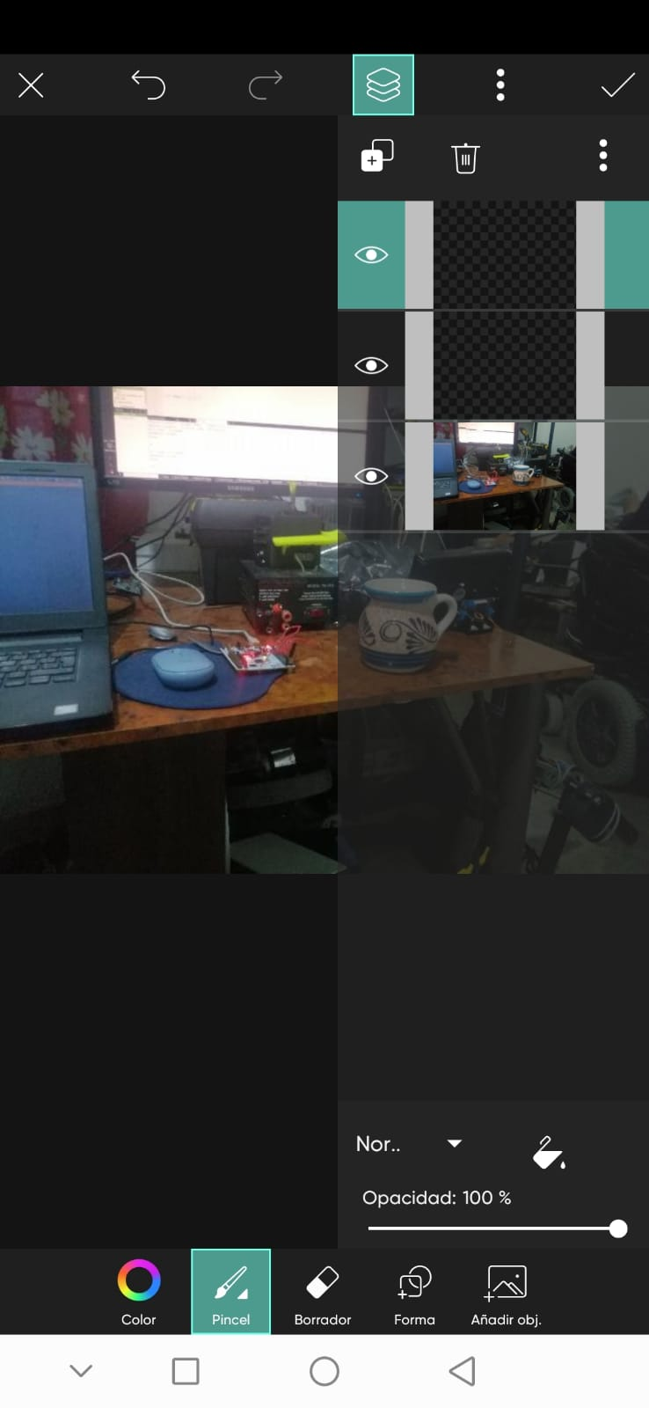

Es importante seleccionar en la paleta de colores, que se definió anteriormente para cada objeto.

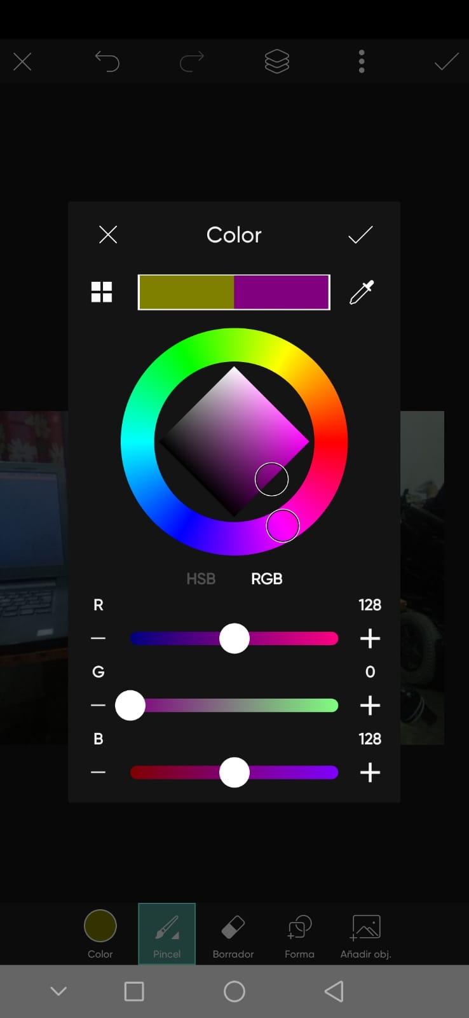

Deberá verse así al final la capa de colores.

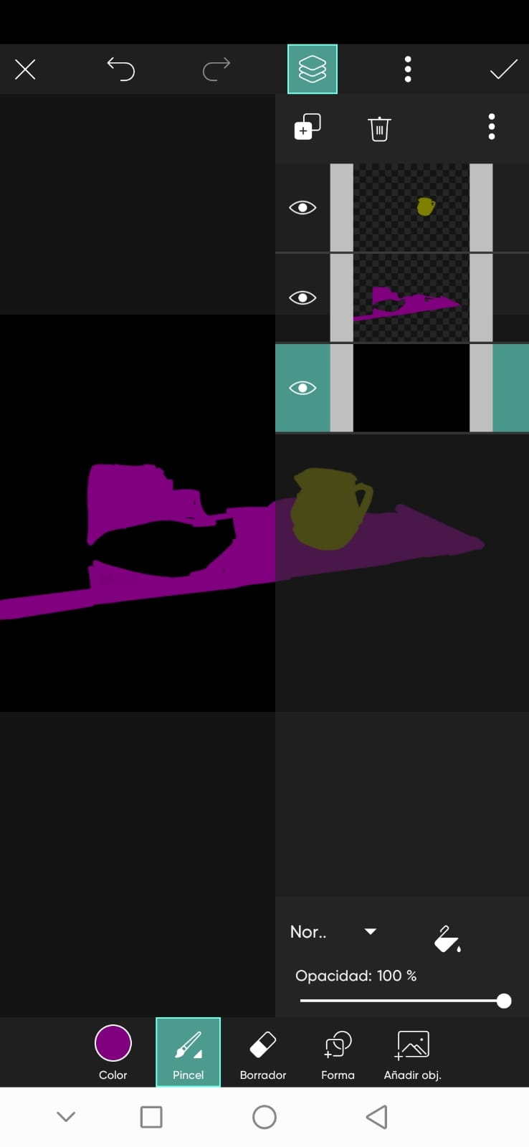

Al final la imagen resultante es la siguiente.

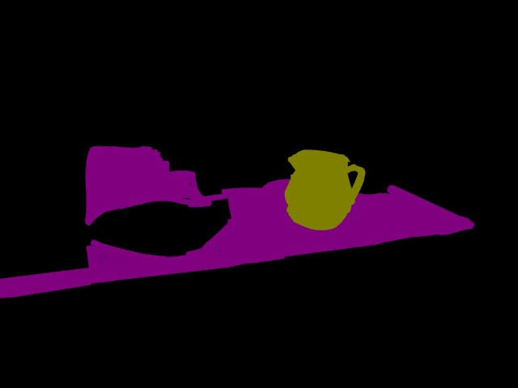

La original es esta.



Actualmente llevo 155 fotos de 465 que no salieron movidas o borrosas que eh segmentado una a una con el editor de imágenes.

# Referencias bibliográficas

Microsoft COCO: Common Objects in Context , (s.f), Tsung-Yi Li, Michael Maire, , Serge Belongie, James Hays, Pietro Perona, Deva Ramanan, Piotr Doll´ar, C. Lawrence Zitnick, Publicado, 2014. 740-755 ECCV 2014. Springer International. Recuperado de: <https://www.microsoft.com/en-us/research/wp-content/uploads/2014/09/LinECCV14coco.pdf>